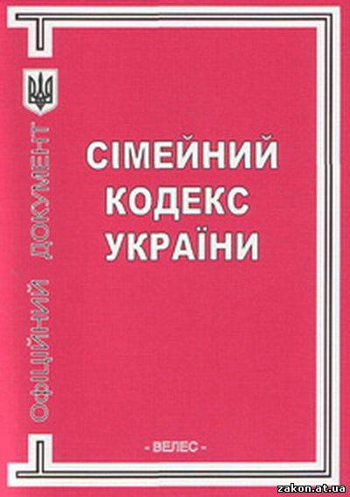
Взаємна вільна згода осіб
Досягнення шлюбного віку (ж-17р. ч.-18р.)
Реєстрація шлюбу в державному органі
Недієздатність однієї з осіб, яка бажає зареєструвати шлюб
Перебування особи, яка бажає зареєструвати
шлюб, в іншому зареєстрованому шлюбі
Родинні зв’язки між особами, які бажають зареєструвати шлюб
СІМ’Я - первинний та основний осередок суспільства. Сім’ю складають особи, які спільно проживають, пов’язані спільним побутом, мають спільні права та обов’язки.
ШЛЮБ - сімейний союз чоловіка та жінки, зареєстрований у державному органі реєстрації актів цивільного стану.
Умови укладання шлюбу
Обставини, за яких шлюб не може бути зареєстрований

Недосягнення шлюбного віку
Внаслідок важкої хвороби
ПОРЯДОК УКЛАДАННЯ ШЛЮБУ
З
Подання заяви (подається особисто у письмовій формі)
___________________________________________________________________________________________________________________________________________________________________________________________________________________________________________________________________________________
Ознайомлення наречених з обов’язком повідомити один одного про стан здоров’я, правами і обов’язками подружжя, про відповідальтність за приховання перешкод до реєстрації шлюбу

Здоров’я, права, обов’язки
1міс
Реєстрація шлюбу відбуваються через місяць від дня подання заяви (в окремих випадках раніше: в разі народження дитини, вагітності, військовослужбовці)

З
ОСОБЛИВОСТІ УКЛАДАННЯ ШЛЮБУ НЕПОВНОЛІТНЬОЮ ОСОБОЮ
Присутність наречених в момент реєстрації шлюбу є обов’язковою

Документом, який засвідчує факт укладання шлюбу, є свідоцтво про одруження

СВІДОЦТВО ПРО ОДРУЖЕННЯ
Особі, яка досягла 14 років, за рішенням суду може бути надане право на шлюб, якщо буде встановлено, що це відповідає її інтересам.

ПРАВА ТА ОБОВ’ЯЗКИ ПОДРУЖЖЯ
Право вільно обирати місце проживання
Право вільно обирати професію і місце роботи
Неповнолітня особа з моменту укладання шлюбу стає дієздатною в повному обсязі. Повна дієздатність зберігається після розірвання шлюбу.

Право самостійно обирати майбутнє прізвище
Дитина, молодше 14 років, у шлюб вступати не може.

Майно, набуте подружжям за час перебування в шлюбі, є їхньою спільною власністю
Майно, яке мав кожний із подружжя до шлюбу, залишається приватною власністю
Вагомі причини для укладання шлюбу: вагітність неповнолітньої, народження дитини, фактичні сімейні відносини.

ТИПИ СІМ’Ї
Повна сім’я
(діти, батьки)
Неповна сім’я(дитина з одним із батьків)
Подружжя без дітей
Одинока людина

ВИСНОВКИ: Сім’я – це надзвичайно важлива ланка людського суспільства. Саме в ній продовжується людський рід, виховуються діти. Шлюб є підставою для створення сім’ї. Юридичні наслідки має лише шлюб, зареєстрований у державному органі реєстрації актів цивільного стану. Шлюб визначає для кожного з подружжя відповідні права та обов’язки. Законом визначені певні вимоги до укладання шлюбу.


ШЛЮБНИЙ ДОГОВІР
Регулює майнові відносини між подружжям
Визначає правовий режим майна
Визначає майнові права та обов’язки подружжя
Укладається в письмовій формі та нотаріально засвідчується

